POR FAVOR LEIA COM ATENÇÃO

COMO GUARDAR O TEXTO

Para guardar este texto (incluindo dados adicionais) seleccione a opção GUARDAR (em inglês, SAVE) no seu browser (Explorer, Navigator…), dentro do menu FICHEIRO (em inglês, FILE).

Na opção GUARDAR COMO (em inglês, SAVE AS), também no menu FICHEIRO, poderá guardar o texto e atribuir um novo nome.

COMO IMPRIMIR O TEXTO
Para imprimir este texto (incluindo dados adicionais) seleccione a opção IMPRIMIR (em inglês, PRINT) no seu browser, dentro do menu FICHEIRO (em inglês, FILE).

Também poderá aceder a esta função seleccionando o botão de impressão (com a imagem de uma impressora), disponível na barra de ferramentas.

NOTA IMPORTANTE

Para voltar ao artigo não feche esta janela. Utilize o botão do browser RETROCEDER (em inglês, BACK), situado no lado esquerdo da barra de ferramentas.

A cooperação científica: o ICCTI

Kristian Amby *

Janus 2002

A necessidade de promover a cooperação científica e tecnológica com outros países impõe se por várias razões: partilha de custos, maximizando-se assim os recursos disponíveis; acesso a meios e conhecimento inexistentes a nível nacional; potenciação da produção científica (donde resultarão mais-valias por via da transferência tecnológica, aplicação e produção de “spin-offs”, etc.); e ainda por ser uma forma de travar a fuga de técnicos e cientistas para o estrangeiro por falta de condições nos seus países de origem.

Europa

A cooperação científica portuguesa caracterizou-se, essencialmente, pela preponderância de contactos bilaterais e de natureza pontual. No âmbito da União Europeia –– não obstante a adesão ao COST ainda em 1971 (ver quadro) –– passou a integrar-se progressivamente num quadro mais alargado de redes de cooperação e co-produção científicas. Espelho desta realidade é o aumento quantificável na utilização dos centros e laboratórios das redes europeias de ciência e o incremento da cooperação institucionalizada de carácter permanente, conducente à criação e sustentação de projectos científicos nacionais apenas viáveis neste contexto. Esta nova situação tem permitido um aumento do conhecimento produzido e do acervo científico nacional, gerando-se, assim, mais-valias a nível da aplicação prática do conhecimento científico.

A posição portuguesa continua, actualmente, orientada para a canalização de esforços e intensificação da aposta em projectos conjuntos europeus –– comunitários, multilaterais e bilaterais –– aproveitando-se desta forma os ganhos resultantes das sinergias efectivamente criadas.

No âmbito extracomunitário, aposta-se igualmente num aprofundamento da cooperação científica e tecnológica –– a vários níveis, tendo como destino principalmente os países do centro e leste europeu –– seja através de acordos e programas ou de participação em projectos pontuais.

Uma aposta recente do Instituto Científico e Tecnológico Internacional (ICCTI) parece ser a veiculada pelo Programa Dinamizador das Ciências e Tecnologias do Mar, área científica em clara evolução –– nacional e internacionalmente –– e onde temos condições naturais vantajosas e potenciadoras de captação para o território nacional de protocolos de cooperação internacional, para além da possível mais-valia de podermos vir a beneficiar directamente da aplicação do conhecimento e das novas tecnologias daí resultantes.

Ásia

A cooperação com a República Popular da China salda-se, segundo responsáveis do ICCTI, por um êxito (ver quadro), quer pela variedade de áreas científicas abrangidas, quer pela quantidade de apoios (bolsas, seminários, investigações, etc.) ao dispor dos participantes.

Com o Japão está em curso uma nova tentativa (datando a última de 1993) de renovar a cooperação, existindo, contudo, um obstáculo: enquanto nós necessitamos de acordos e protocolos para obter financiamento, o Japão só os celebra existindo já um volume significativo de cooperação. Existem no entanto avanços e cooperações pontuais, como é o caso do congresso luso-nipónico sobre tsunamis, sismos e catástrofes naturais.

Com a Coreia do Sul, não obstante a inexistência de um acordo de cooperação, está em preparação um trabalho conjunto na área da sociedade de informação, incidindo sobre a problemática da digital divide (“fosso digital”) e a aferição de meios e métodos para a sua superação. Realidade embrionária mas a destacar é a das relações com a Indonésia. Além dos contactos estabelecidos com o Arquivo Nacional da Indonésia (prevendo-se para 2002 uma exposição sobre as relações culturais e científicas luso-indonésias), realizou-se já um colóquio sobre as relações históricas entre os dois países, onde foi notório o desejo real de cooperação, evidenciado por ambas as comunidades científicas, confirmando-se ser esta mais uma forma de pôr cobro ao hiato verificado nos contactos –– culturais, científicos e económicos –– por força da anterior conjuntura política.

Com a Índia, e apesar do acordo existente ainda não vigorar, estabeleceu-se já uma cooperação na área da robótica com o Instituto Oceanográfico de Goa, existindo também contactos preparatórios com a Associação de Ciências Sociais indiana para a elaboração de um programa de cooperação.

Continente americano

No continente americano deparamo-nos com, pelo menos, três realidades distintas. Embora se aposte na consolidação da cooperação existente com o Brasil –– histórica, mas de pouca significância –– tenta-se, da parte do ICCTI, evoluir de uma cooperação de base vincadamente estadual (onde se destaca a cooperação com o Estado de S. Paulo), para um acordo de cooperação a nível estatal, mais generalizado, abrangendo, igualmente, um maior número de áreas e disciplinas. A abertura ou aprofundamento da cooperação com a Argentina (assinatura de acordos e protocolos já negociados), com a Venezuela e Bolívia (reactivação de antigos acordos) e com o Chile, México e Peru, são os vectores de acção prioritária na restante América Latina.

A natureza da cooperação EUA-Portugal baseava-se, desde finais dos anos 70 a meados de 80, na nossa classificação como “país em vias de desenvolvimento”. Fruto da nossa “promoção” a país desenvolvido –– essencialmente com a adesão à CEE — alteraram-se as premissas que a orientavam e, consequentemente, a sua natureza.

À parte as cooperações existentes (ver infografia) — onde se destaca a cooperação com a NASA (enquadrada no Programa das Ciências e Tecnologias do Espaço, do ICCTI), e o projecto sobre oceanografia costeira — aposta-se actualmente na reactivação de uma cooperação alargada com a National Science Foundation. Em estudo estão, igualmente, vários projectos com o National Institute of Health, na área da saúde, a serem desenvolvidos em África.
Instituição Nome Tipo Adesão
África

Como sucede com a cooperação em geral, também a científica se concentra maioritariamente nos países lusófonos –– não obstante estar em curso uma redefinição dessa realidade — existindo, para o conjunto dos países africanos de língua oficial portuguesa, um Programa de Formação Avançada, que visa suprir as deficiências no acesso ao ensino superior nestes países, através da atribuição de várias bolsas.

A nível bilateral, a cooperação com Cabo Verde –– pouco significante — e com Moçambique pode considerar-se constante. Com Angola, e apesar do clima de cordialidade existente no seio da CPLP, a realidade política não permite avanços nesta área. Na Guiné Bissau assiste-se actualmente ao apoio na reconstrução física –– do Instituto Nacional de Estudos e Pesquisa.

No que concerne a África não-lusófona — e para além dos acordos existentes (Marrocos, Senegal e Tunísia) –– a prioridade actual é incrementar substancialmente o número de acordos bilaterais, privilegiando-se, para já e numa primeira fase, os contactos com a África do Sul e com o Zimbabué.

*Kristian Amby
Licenciado em Relações Internacionais pela UAL. Assistente de Investigação no Observatório de Relações Exteriores da UAL


Infografia

P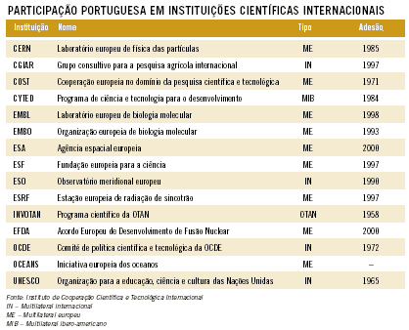

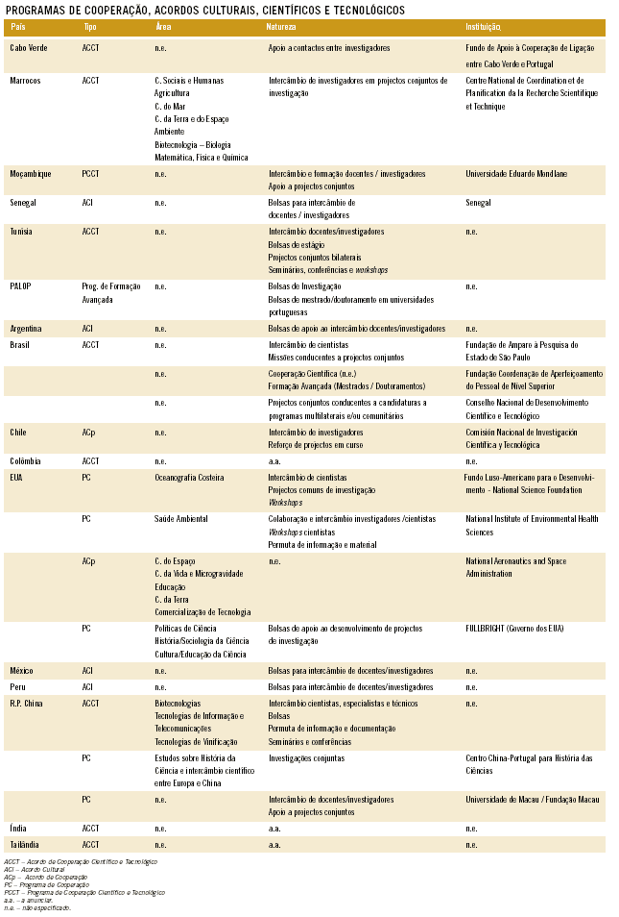aís Tipo Área Natureza Instituição

